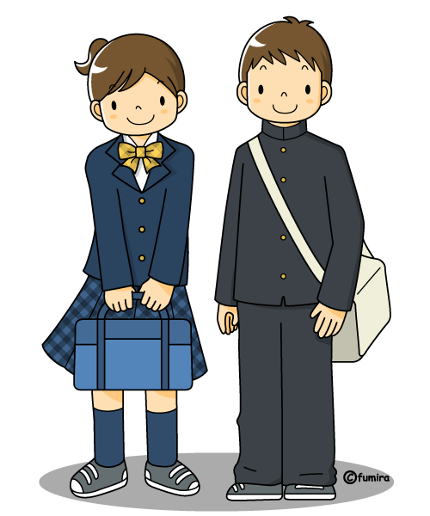

写真

この頃の写真を
貼りましょう

記入日（ 年 月 日） ）

学校名 年 番 担任：
☐通常学級 ☐特別支援学級（☐知的 ☐情緒 ☐言語 ☐その他）
☐通級指導教室 ☐特別支援学校
★ 医療機関の利用
受診 ☐有 ☐無（ 年 月 日）機関名（ ）
服薬 ☐有 ☐無 薬名（ ）開始年月日（ 年 月 日）
目的（ ）
受診 ☐有 ☐無（ 年 月 日）機関名（ ）
服薬 ☐有 ☐無 薬名（ ）開始年月日（ 年 月 日）
目的（ ）
医療的ケア ☐有 ☐無 （ ）
★ 療育機関の利用 ☐有 ☐無 ※ＯＴ（作業療法）※ＰＴ（理学療法）※ＳＴ（言語聴覚療法）
事業所名（ ） ☐OT ☐PT ☐ST ☐その他（ ）
事業所名（ ） ☐OT ☐PT ☐ST ☐その他（ ）
事業所名（ ） ☐OT ☐PT ☐ST ☐その他（ ）
★ 福祉機関の利用 ☐有 ☐無
事業所名（ ）
サービス（ ） （ ）
事業所名（ ）
サービス（ ） （ ）
★その他の支援機関 ☐有 ☐無
機関名（ ）支援内容：
機関名（ ）支援内容：
日常生活・身辺自立
学習面
人との関わり・表現
行動面
運動面
登下校時の様子
部活動・余暇活動
得意なこと
苦手なこと
その他

